2019-2010第一学期B类A卷（参考答案）
一、选择题
题号 | 1 | 2 | 3 | 4 | 5 | 6 | 7 | 8 | 9 | 10
答案 | D | D | D | B | C | A | A | D | B | D
二、填空题
1．
2．
3．
4．0
5．
6．
7．2B
8．0
9．
10．0.4H
三、计算题
解： （1）（6分）
；

θ
根据对称性可知：
建立直角坐标系，O为圆心，如图所示。
根据对称性可知E_{x}=0
故有：
（2） 。 （6分）
四、计算题
解：（1）4分
设将电容器充电，使内外球面分别带上电荷与，则由高斯定理有：
,
得介质内： ， ，
内外球面电势差： ，
该电容器的电容： ；
（2）4分
介质内表面： ，
介质外表面： ；
（3）4分
介质内电场的能量密度： ，
电容器储存的电场能量： 。

五、计算题
解：
取离点处宽度为的无限长载流细条为微元
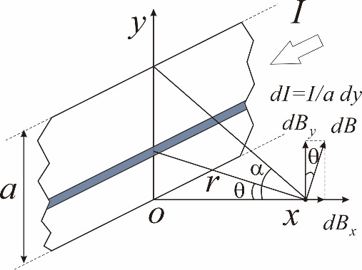
其在处产生的磁感应强度大小为
又有由几何关系
（3分）
将按直角坐标分解，可得
（4分）
（4分）
故处的磁感应强度为：
（1分）

六、计算题
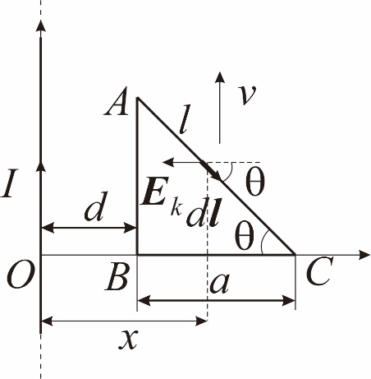
解：（1）6分
在AC上取线元，其动生电动势为：
而
故
对于AC段，其动生电动势为
电动势方向为C指向A。
由于线框ABC磁通量不变，所以线框ABC的电动势为
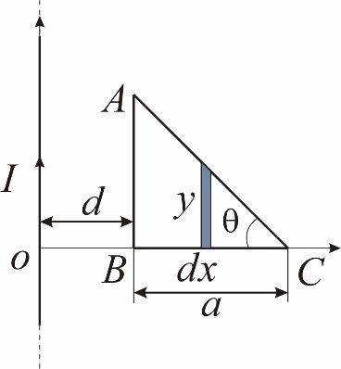
（2）6分
取面积元（法向垂直纸面向里）,其磁通量为
由几何关系，
故
线框电动势大小为
(方向为顺时针方向)

七、计算题
解：
（1）6分
电流为时，长直螺线管内部的磁感应强度为
对横截面磁通量为
故自感为
两螺线管自感分别为：
，
（2）6分
螺线管2对螺线管1的全磁通为
互感为
两螺线管的互感于它们自感的关系为

